Тематический день на тему: «Зимние виды спорта» (вторая младшая группа №3)
Воспитатель: Можаева С.Г.

Цель: формирование начального представления о здоровом образе жизни.
Задачи
Развивающие:
-развитие мышления, речевого слуха, зрительного внимания;
-развитие у детей интереса к зимним видам спорта.
Воспитательные
-воспитание интереса и желание заниматься спортом;
-воспитание умение слушать друг друга.
Образовательные
-совершенствование грамматического строя речи;
-пополнение и активизация словаря на основе углубления знаний о зимних видах спорта.

В группу приходят гости (дети группы №10)

– Дорогие ребята! Сегодня к нам пришли гости. Поздоровайтесь с ними. Они пришли к нам, потому что ищут среди вас быстрых и смелых детей, любящих физкультуру и спорт. Как вы думаете, среди нас есть такие? Для того, чтобы убедить наших гостей в том, что мы им подходим, нужно выполнить их задания. Готовы ли вы? Тогда для начала давайте разомнемся.
Самомассаж лица.

Входит печальный медведь – игрушка.
Воспитатель:
- Здравствуй, Мишенька, почему ты такой грустный?
Медведь: Я немножко толстоват
И немножко косолап
Но поверьте мне друзья,
В этом виноват не я!
Дети: А скажи – ка, Мишка, нам,
Чем ты занят по утрам?
Медведь: Я, ребята, долго сплю,
До обеда я храплю!
Воспитатель: Расскажи нам по порядку
Часто ль делаешь зарядку?
Спортом занимаешься?
Водою обливаешься?
Медведь: Нет! Зарядку, ребята, я не делал никогда!
Закаляться? Страшновато!
Жуть! Холодная вода!
Может средство есть какое,
Чтобы сильным, ловким стать,
От других не отставать?
Воспитатель: Есть такое средство! Есть!
Надо меду меньше есть!
Утром долго не валяться,
Физкультурой занимайся;
Бегать, прыгать и скакать,
Душ холодный принимать!
Воспитатель: Рядом ты с детьми вставай,
Все за нами повторяй!

Физминутка.
Есть у мишки голова,
Глазки есть и черный нос,
Лапы есть и уха два…
Есть ли у Мишутки хвост?
Хвост, конечно, есть у мишки,
Прячет он его в штанишки!

Воспитатель: Ну, как, Миша, понравилась тебе наша зарядка?
Медведь: Да, я теперь в берлоге всегда ее буду делать.
Воспитатель:
-Ребята, мы ежедневно слышим знакомые слова «физкультура», «спорт».
— Физкультурой может заниматься и маленький и старенький, и большой. Спортом же занимаются самые сильные, крепкие и здоровые. Но каждый физкультурник мечтает стать спортсменом.
Воспитатель:- Какими должны быть спортсмены? (Сильными, смелыми, закаленными, трудолюбивыми, здоровыми, веселыми…) (Словарная работа по подбору прилагательных).
— Как вы, ребята, думаете, что нужно делать, чтобы стать спортсменом? (Надо каждое утро делать зарядку, выполнять упражнения на открытом воздухе или при открытой форточке.)
— Какими бывают дети, которые не любят делать зарядку, не любят физкультуру? (Они слабые, часто болеют.)
— А знаете ли вы, как называются самые главные соревнования у спортсменов? (Олимпийские игры.) Каждый спортсмен мечтает выступить и победить в них.
Презентация : «Зимние виды спорта».

- Какие зимние виды спорта вы запомнили?
- Как называют спортсмена, занимающегося катанием на лыжах? (Лыжник.) Что может сделать лыжник? (Скользит по лыжне, спускается с горки, поднимается на горку…).Как называют спортсмена, катающегося на коньках?( конькобежец) Или? Другие варианты есть? (Ответы детей).
Дидактическая игра «Весёлый стадион»
Воспитатель: Ребята, я предлагаю вам немножко отдохнуть и поиграть в игру «Веселый стадион». Поиграем?

Поиграй-ка, поиграй-ка,
Наш весёлый стадион!
С физкультурой всех ребят
Навсегда подружит он.
Раз, два, три – фигура (лыжника, конькобежца, хоккеиста и т.д.) замри!

Воспитатель: Молодцы, ребята! Вы справились со всеми заданиями наших гостей. Трудно было? Давайте послушаем, что нам скажут наши гости.
Гости: Дорогие ребята!
Сегодня мы убедились в том, что вы очень любите спорт и много о нем знаете. За ваше старание, интерес и желание заниматься спортом, мы вручаем вам флаг Олимпийских игр. Надеемся, что с такими умными, ловкими, смелыми детьми наш детский сад не раз победит в спортивных соревнованиях.

Зарядка
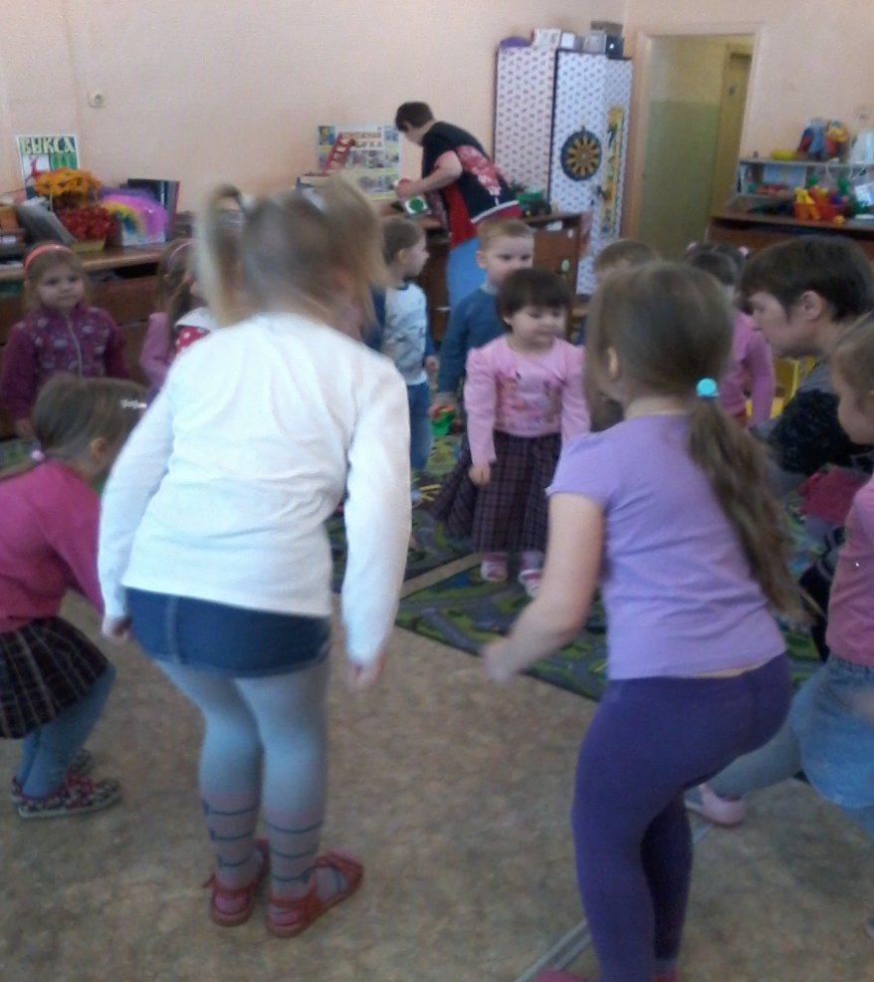

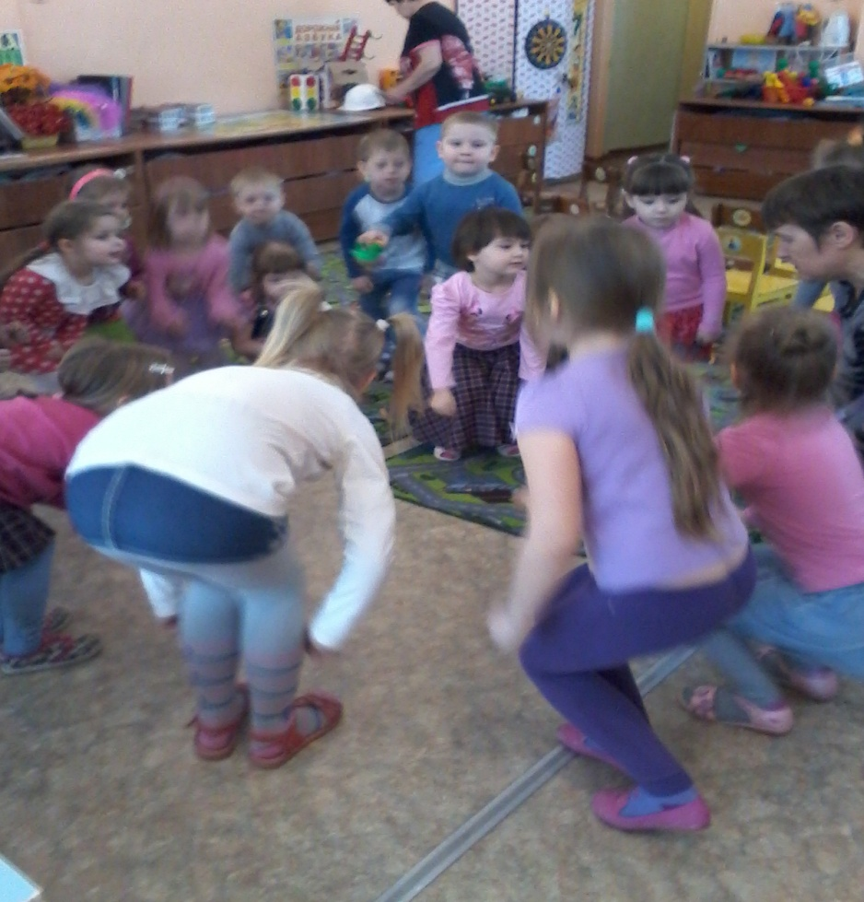

Презентация «Зимние виды спорта»

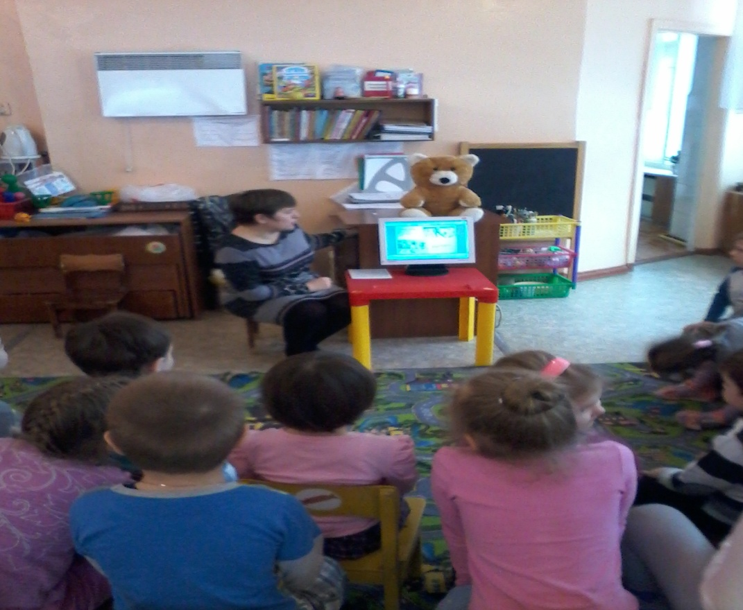

Игра «Веселый стадион»
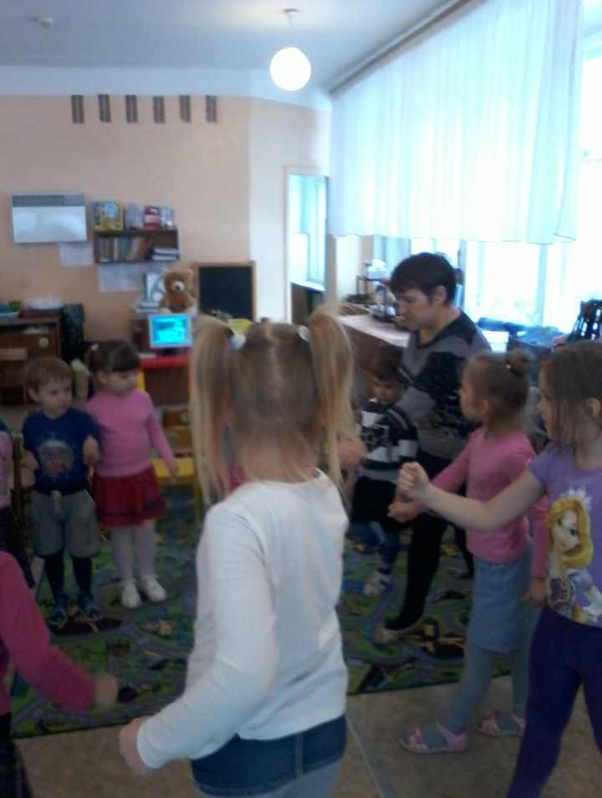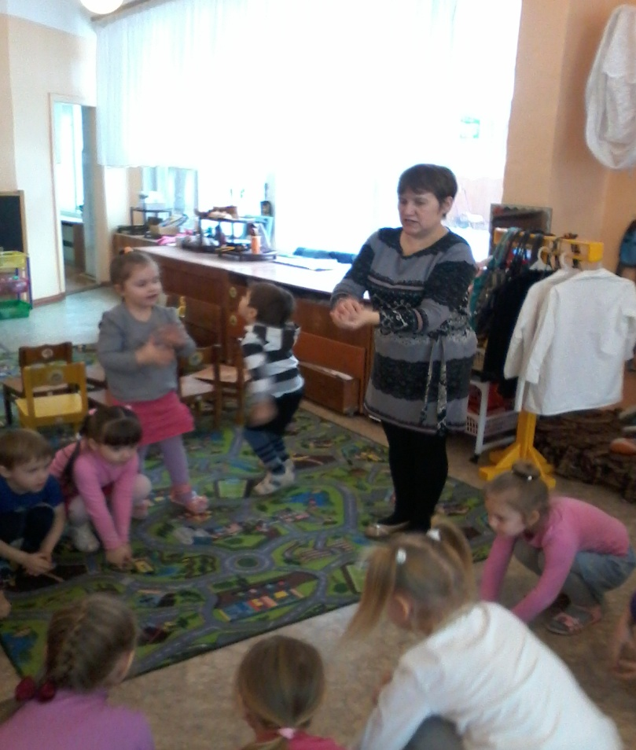

Вручение флага олимпийских игр
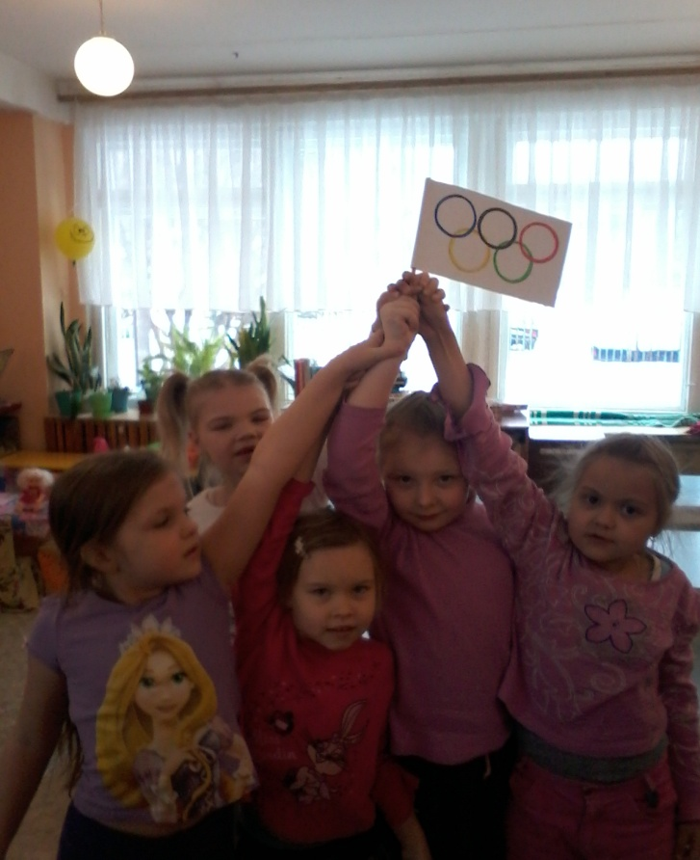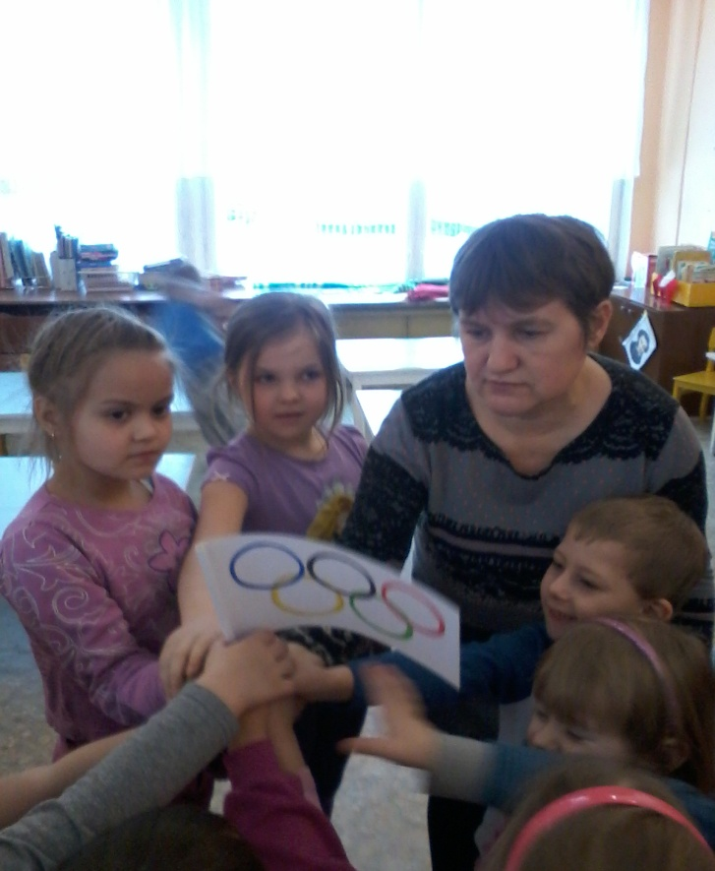

На прогулке
